新 书 推 荐

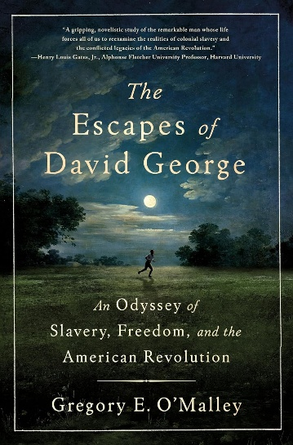
中文书名：《逃向自由：大卫·乔治与美国革命中的黑奴命运》
英文书名：THE ESCAPES OF DAVID GEORGE: An Odyssey of Slavery, Freedom, and the American Revolution
作 者：Gregory E. O'Malley
出 版 社：St. Martin's Press
代理公司：Ayesha/ANA/Brady
页 数：320页
出版时间：2026年2月
代理地区：中国大陆、台湾
审读资料：电子稿
类 型：传记和回忆录

内容简介：

当大多数美国人想到奴隶制时，脑海中浮现的往往并不是殖民地时期或美国革命时期。然而事实是，在最初的十三个殖民地中，每六个居民里就有一人遭受奴役。《逃向自由》讲述的，正是美国革命时代一段非凡而长期被忽视的故事：一位被奴役的黑人男子，如何去追寻美国开国者所宣扬、却并未赋予他和其他奴隶的自由。

1762年，19岁的大卫·乔治（David George）从弗吉尼亚的一座种植园逃出。他在夜色中一路向西南奔逃，涉水过河，穿越边界，由此开启了一段长达数十年、辗转于自由与囚禁之间的漫长旅程，跨越多个殖民地，行程数千英里。乔治曾生活在白人、黑人、克里克族（Creek）和纳奇兹人（Natchez）的聚居地之间；他为追求自由投奔英国军队；创建了可能是第一所黑人浸信会教堂；帮助逃难者在新斯科舍（Nova Scotia）的荒野中开辟定居点；最终，他成为了塞拉利昂（Sierra Leone）一个实验性反奴隶制社群的领袖，直到离世。

格雷戈里·E. 奥马利（Gregory E. O'Malley）通过拼合档案文献，以及大卫·乔治本人对其生平的简短自述——这是北美逃亡奴隶留下的最早书面证词——写出了一部扣人心弦的历史叙事，也为读者理解美国的起源、原则及其内在矛盾，提供了独特视角。

作者简介：
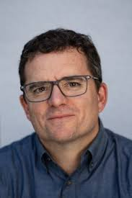
格雷戈里·E. 奥马利（Gregory E. O'Malley）现任加州大学圣克鲁兹分校历史学教授。他的第一部著作《最后的航程：1619—1807年英属美洲跨殖民地奴隶贸易》（Final Passages: The Intercolonial Slave Trade of British America, 1619–1807）曾获福科什奖（Forkosch Award）、罗利奖（Rawley Award）、奥斯利奖（Owsley Award）和埃尔莎·戈维亚奖（Elsa Goveia Award）。他还是 SlaveVoyages.org 的重要参与者，曾为《1619项目》（The 1619 Project）提供咨询，并长期就奴隶贸易及相关议题发表演讲。

媒体评价：

“奥马利对历史证据的仔细考究，成就了一部既发人深省又扣人心弦的作品，也有力揭示了：维系奴役制度的，并非某一个奴隶主，而是整个社会。”
——《华盛顿邮报》（The Washington Post）

感谢您的阅读！
请将反馈信息发至：版权负责人
Email：Rights@nurnberg.com.cn
安德鲁·纳伯格联合国际有限公司北京代表处
北京市海淀区中关村大街甲59号中国人民大学文化大厦1705室, 邮编：100872
电话：010-82504106, 传真：010-82504200
公司网址：http://www.nurnberg.com.cn
书目下载：http://www.nurnberg.com.cn/booklist_zh/list.aspx
书讯浏览：http://www.nurnberg.com.cn/book/book.aspx
视频推荐：http://www.nurnberg.com.cn/video/video.aspx
豆瓣小站：http://site.douban.com/110577/
新浪微博：安德鲁纳伯格公司的微博_微博 (weibo.com)
微信订阅号：ANABJ2002


